PRML Homework 3

Chongzhi Lu
23373424@buaa.edu.cn

摘要
本实验围绕 PM2.5 浓度时间序列预测任务展开，使用 Kaggle 提供的空气质量与气象联合数据集，融合污染、露点、温度、气压、风向、风速、降雪和降雨等多变量信息，构建长短期记忆网络（LSTM）模型，以预测未来下一小时的污染浓度。实验通过验证集和外部测试集评估模型表现，并结合损失曲线、预测对比图、散点图与误差分布图对结果进行分析。结果表明，多变量 LSTM 能够较好地刻画污染浓度与气象变量之间的时序耦合关系，对污染变化趋势具有较好的跟踪能力。
关键词：LSTM；时间序列预测；PM2.5；多变量建模；空气污染预测；PyTorch

- 实验目的
空气污染预测是环境计算、智慧城市与公共健康分析中的典型时间序列问题。PM2.5 不仅与自身历史变化有关，也与温度、风速、降雨、风向等气象因素高度相关，因此具有明显的非线性和时序依赖特征。相较于传统线性模型，LSTM 能够更有效地建模长时依赖关系，因此适合用于污染浓度预测任务。
2. 数据集说明
训练数据文件为 LSTM-Multivariate_pollution.csv，测试数据文件为 pollution_test_data1.csv。训练集记录了连续多年逐小时的污染与气象观测数据，测试集可视为新的外部样本，用于评估模型的泛化能力。原始特征包括日期时间、PM2.5 浓度、露点、温度、气压、风向、风速、累计降雪时长和累计降雨时长。
表 1 数据字段说明
字段名 | 含义
date | 日期时间
pollution | PM2.5 污染浓度
dew | 露点
temp | 气温
press | 气压
wnd_dir | 风向
wnd_spd | 累计风速
snow | 累计降雪时长
rain | 累计降雨时长

3. 研究思路
本实验采用“多变量特征融合 + 时间窗构造 + LSTM 序列建模”的技术路线。首先对原始数据进行清洗，并对风向执行独热编码；其次按照滑动窗口方式使用前 24 小时的多变量观测序列作为输入，预测下一小时的 PM2.5 浓度；最后通过 LSTM 网络学习污染浓度与多种气象因素之间的动态映射关系。这一思路兼顾了污染时间依赖性和气象因素的辅助判别作用。与只利用单变量污染历史序列的方法相比，多变量建模能够引入更多与污染形成、扩散和沉降过程相关的信息。例如，风速和风向会影响污染物输运，降雨会影响颗粒物沉降，温度和气压则会通过大气稳定度间接影响污染累积。因此，多变量 LSTM 更有可能获得更全面的时序表征。

4. 数据预处理与样本构造
本实验的主要预处理步骤如下：
1）按时间顺序对训练集排序，确保序列输入遵循时间先后关系。
2）将污染浓度中的异常 0 值视作缺失值，并通过前向/后向填充进行补全。
3）对数值变量执行标准化，以减小量纲差异。
4）对风向变量进行独热编码，使其可参与模型训练。
5）使用长度为 24 的滑动时间窗构造监督学习样本。
样本构造公式如下：
在具体预处理过程中，先按照时间先后顺序对样本进行排列，以保证序列建模满足严格的因果关系；随后将污染浓度中的异常 0 值视作缺失值，并结合前向填充与后向填充进行补全，避免缺测点对窗口构造造成破坏。
对数值变量进行标准化的目的，是将不同量纲的输入压缩到相近范围，减少气压、风速等数值尺度较大的变量对梯度更新的主导作用。若原始特征为 x，其均值和标准差分别为 μ 与 σ，则标准化过程可写为：
$$\text{x}\text{'=}\frac{\text{x}\text{−}\text{μ}}{\text{σ}}$$
对于风向变量，实验采用独热编码而非整数编码，这是因为风向本质上属于类别型变量，不同类别之间不存在数值大小关系；若直接赋值为整数，会人为引入顺序信息，从而影响模型学习。
完成预处理后，再通过长度为 24 的滑动时间窗构造监督学习样本，使模型能够根据前 24 小时的污染与气象观测来预测下一小时的 PM2.5 浓度。这种方式既保留了污染的短期惯性，也融入了气象变量的累计影响。

- 模型结构设计
模型采用两层 LSTM 作为核心时序特征提取器，并在顶部连接全连接层输出下一小时污染预测值。输入张量形状为。其中时间窗口长度为 24，表示模型利用过去 24 小时的联合观测预测未来 1 小时污染浓度。
$${\text{X}}_{\text{t}}\text{=[}{\text{x}}_{\text{t}\text{−23}}\text{,}{\text{x}}_{\text{t}\text{−22}}\text{,…,}{\text{x}}_{\text{t}}\text{], }{\text{y}}_{\text{t}}\text{=}\text{pollutio}{\text{n}}_{\text{t}\text{+1}}$$
模型采用两层 LSTM 作为核心时序特征提取器，并在顶部连接全连接层输出下一小时污染预测值。输入张量形状为$\text{(}\text{batc}\text{h_}\text{size}\text{,24,}\text{feature}\text{_dim)}$。其中时间窗口长度为 24，表示模型利用过去 24 小时的联合观测预测未来 1 小时污染浓度。
表 2 LSTM 模型结构
层次 | 输入/输出 | 作用说明
输入层 | (batch, 24, feature_dim) | 输入前 24 小时多变量序列
LSTM 第 1 层 | (batch, 24, 64) | 提取基础时序特征
LSTM 第 2 层 | (batch, 24, 64) | 学习更深层长期依赖
Dropout | 0.2 | 减轻过拟合
全连接层 | (batch, 64) -> (batch, 1) | 输出下一小时污染预测值

5.1 LSTM 关键公式
$${\text{f}}_{\text{t}}\text{=}\text{σ}\text{(}{\text{W}}_{\text{f}}\text{[}{\text{h}}_{\text{t}\text{−1}}\text{,}{\text{x}}_{\text{t}}\text{]+}{\text{b}}_{\text{f}}\text{)}$$
$${\text{i}}_{\text{t}}\text{=}\text{σ}\text{(}{\text{W}}_{\text{i}}\text{[}{\text{h}}_{\text{t}\text{−1}}\text{,}{\text{x}}_{\text{t}}\text{]+}{\text{b}}_{\text{i}}\text{)}$$
$${\tilde{\text{C}}}_{\text{t}}\text{=}\text{tanh}{\text{(}}{\text{W}}_{\text{c}}\text{[}{\text{h}}_{\text{t}\text{−1}}\text{,}{\text{x}}_{\text{t}}\text{]+}{\text{b}}_{\text{c}}\text{)}$$
$${\text{C}}_{\text{t}}\text{=}{\text{f}}_{\text{t}}\text{⊙}{\text{C}}_{\text{t}\text{−1}}\text{+}{\text{i}}_{\text{t}}\text{⊙}{\tilde{\text{C}}}_{\text{t}}$$
$${\text{o}}_{\text{t}}\text{=}\text{σ}\text{(}{\text{W}}_{\text{o}}\text{[}{\text{h}}_{\text{t}\text{−1}}\text{,}{\text{x}}_{\text{t}}\text{]+}{\text{b}}_{\text{o}}\text{)}$$
$${\text{h}}_{\text{t}}\text{=}{\text{o}}_{\text{t}}\text{⊙}\text{tanh}{\text{(}}{\text{C}}_{\text{t}}\text{)}$$
上述关键公式给出了LSTM单元的门控更新机制。其中，
遗忘门 ${\text{f}}_{\text{t}}$ 用于控制历史记忆保留的比例，
输入门 ${\text{i}}_{\text{t}}$ 决定当前时刻的新信息写入多少，
输出门 ${\text{o}}_{\text{t}}$ 则决定当前隐藏状态对下一层或预测头输出多少信息。
候选记忆 ${\tilde{\text{C}}}_{\text{t}}$ 表示由当前输入与上一时刻隐藏状态共同生成的候选状态，而细胞状态${ \text{C}}_{\text{t}}$ 则综合保留后的历史信息与新写入信息。正是这种“选择性遗忘+选择性记忆”的结构，使 LSTM 能够有效缓解普通循环神经网络中的梯度消失问题。
在本实验场景下，污染浓度变化既存在连续积累的长期趋势，也会受到降雨、风向切换、温度变化等短时气象扰动影响，因此 LSTM 的门控机制能够较好地兼顾长期依赖和局部波动两类信息。
6. 实验设置
表 3 关键实验参数
参数 | 取值
时间窗口长度 | 24
预测步长 | 1 小时
批量大小 | 64
训练轮数 | 15
隐藏单元数 | 64
LSTM 层数 | 2
学习率 | 0.001
训练集比例 | 80%
运行环境 | D:\anaconda3\python.exe + PyTorch

7. 实验结果与分析
表 4 模型评估结果
数据集 | RMSE | MAE | MAPE
验证集（训练集后 20%） | 20.507 | 11.693 | 23.07%
外部测试集 | 26.496 | 14.864 | 28.74%
从实验结果看，模型能够较稳定地跟踪污染浓度的总体变化趋势。验证集误差低于外部测试集，说明模型对训练时间分布附近的数据具有较好的拟合能力，而对新样本仍存在一定分布偏移带来的误差。结合可视化结果还可以看到，模型对整体趋势的把握较好，但在污染峰值区域仍存在一定低估或滞后现象。
从量化指标上看，验证集上的 RMSE 为 20.507，MAE 为 11.693，MAPE 为 23.07%；外部测试集上的 RMSE 为 26.496，MAE 为 14.864，MAPE 为 28.74%。测试集误差略高于验证集，说明模型在训练时间分布附近具有较好的拟合能力，而在迁移到新的外部样本时受到一定分布偏移影响。
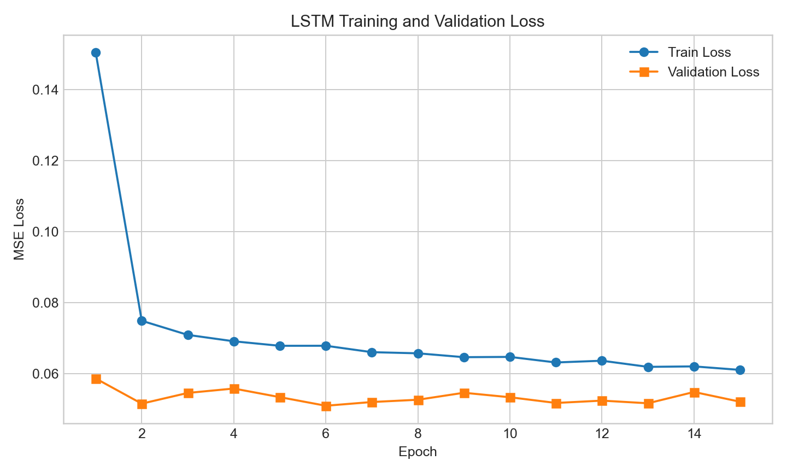
图 1 训练过程中的训练损失与验证损失变化曲线
从训练损失与验证损失曲线来看，模型在前几个 epoch 内损失下降较快，随后逐步趋于平稳，说明网络已经学习到主要的时序规律，训练过程整体较为稳定。训练损失略低于验证损失属于正常现象，而两者差距并不明显，表明当前模型没有出现严重过拟合。
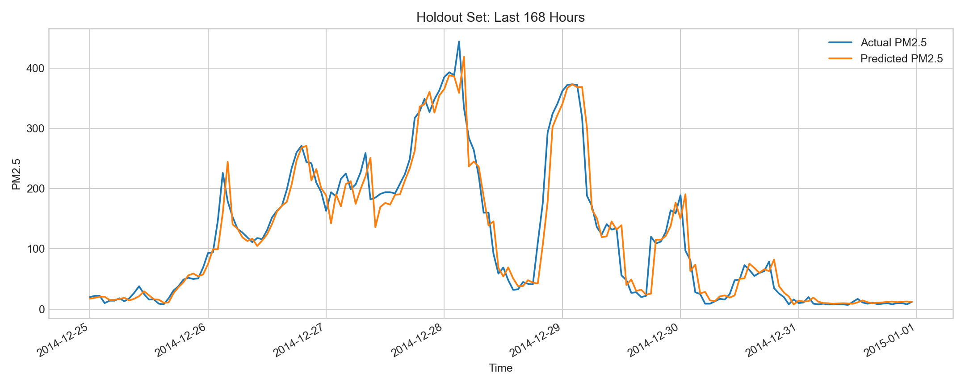
图 2 验证集最后 168 小时真实值与预测值的对比图

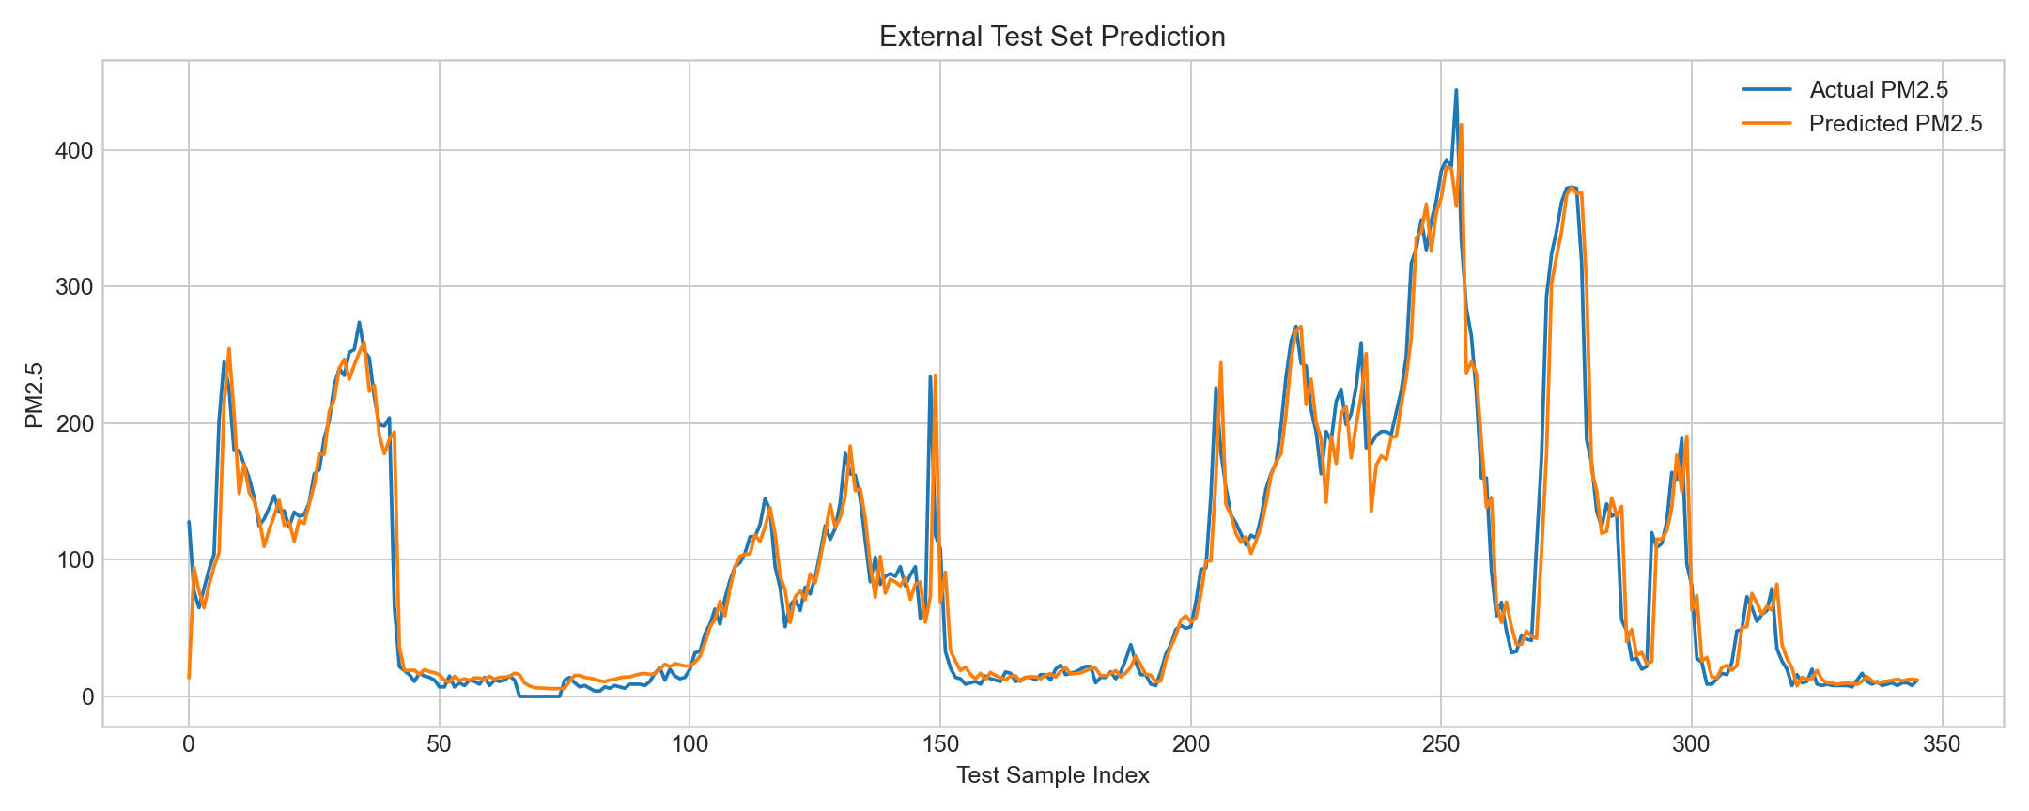图 3 外部测试集真实值与预测值的走势对比图
从验证集和测试集的预测对比图来看，模型对污染浓度的总体变化方向把握较好，尤其在中低浓度区间能够较稳定地贴近真实曲线；但在污染快速上升或局部峰值区域，预测结果通常更平滑，说明模型在极值场景下仍倾向于给出较保守估计。
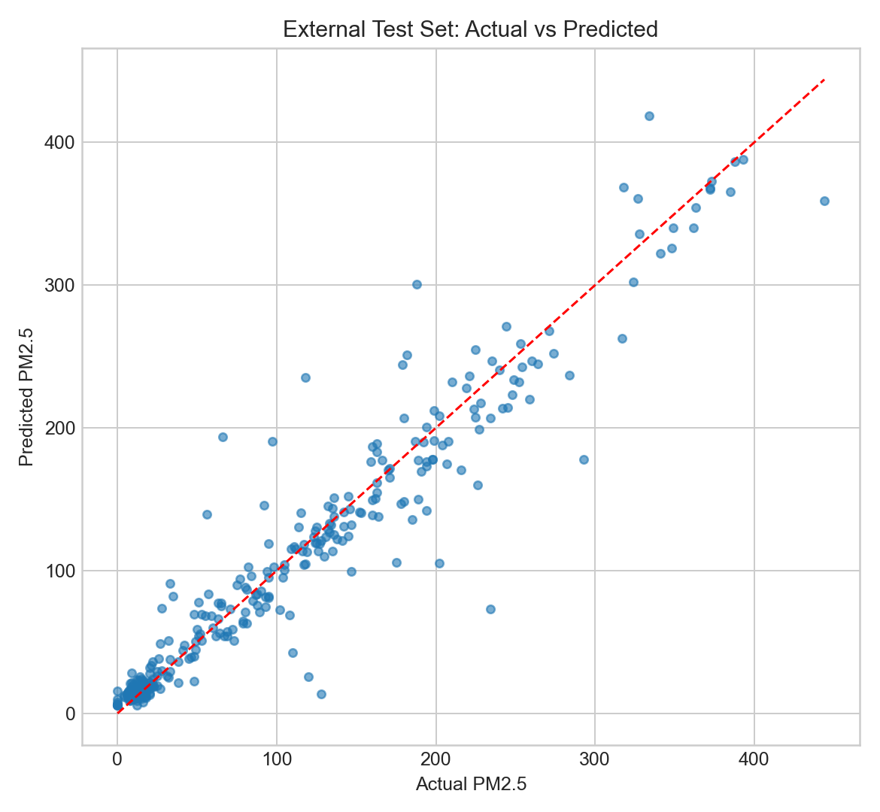
图 4 外部测试集真实值与预测值散点图
散点图表明，大多数样本点分布在对角线附近，说明预测值与真实值具有较强相关性；但当真实污染值较高时，散点离散程度增大，反映出高污染样本的预测难度更高。误差分布直方图则显示，大部分误差集中在零附近，仅存在少量长尾样本，这意味着模型在大多数时刻预测稳定，但在少数异常气象或突发污染条件下仍会出现较大偏差。
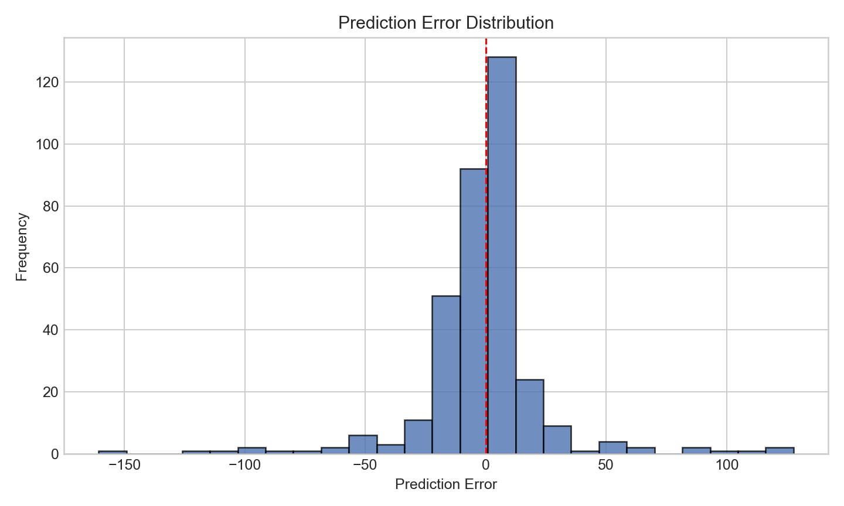图 5 外部测试集预测误差分布直方图

表 5 外部测试集前 10 个样本预测结果
样本编号 | 真实值 | 预测值
0 | 128.000 | 13.657
1 | 77.000 | 94.255
2 | 65.000 | 77.238
3 | 79.000 | 64.922
4 | 93.000 | 81.688
5 | 104.000 | 95.038
6 | 202.000 | 105.308
7 | 245.000 | 214.135
8 | 225.000 | 254.618
9 | 180.000 | 206.926
综合表格与图形结果可知，该多变量 LSTM 模型已经能够有效利用污染历史与气象变量信息完成下一小时 PM2.5 预测，在趋势建模方面表现较强，但在峰值刻画和跨分布泛化方面仍有进一步提升空间。

- 结论
本实验完成了一个基于多变量 LSTM 的空气污染浓度预测流程。结果表明，将污染历史序列与露点、温度、气压、风向、风速、降雪和降雨等气象变量联合输入模型，能够较好地捕捉 PM2.5 的时序变化规律，并对下一小时污染浓度给出具有参考价值的预测结果。
实验结果进一步说明，多变量输入相较单变量输入更能体现污染形成机制的复杂性，因为污染水平不仅依赖自身历史，还会受到气象扩散、沉降和输运过程共同影响。LSTM 的门控记忆结构使模型能够同时学习短时波动与长期趋势，因此在空气质量预测任务中具有较强适用性。
与此同时，当前模型也暴露出一定局限，例如在高污染峰值和突发变化场景下预测偏平滑，对外部测试集的误差也略高于验证集。这提示后续可以尝试更长时间窗口、多步预测、注意力机制、GRU 或 Transformer 等方法，并进一步引入更丰富的外部变量，以提升模型的泛化能力与极值预测能力。
总体而言，本实验较完整地展示了从数据预处理、序列构造、LSTM 建模到结果评估与可视化分析的全过程。

